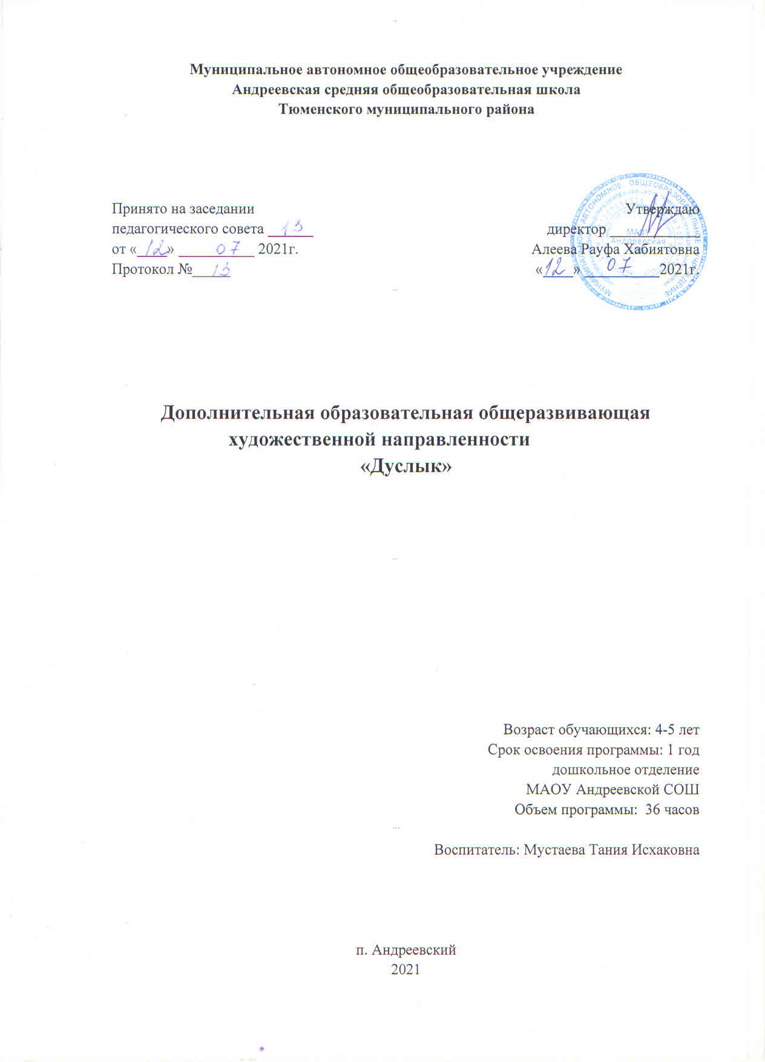

Пояснительная записка
Нормативно-правовая база Программы кружка «Дуслык» составлена на основе:
- Федеральный закон от 29.12.2012 № 273-ФЗ «Об образовании в Российской Федерации».
- Приказ Минпросвещения России от 09.11.2018 № 196 «Об утверждении Порядка организации и осуществления образовательной организации и осуществления образовательной деятельности по дополнительным общеобразовательным программам» (Зарегистрировано в Минюсте России 29.11.2018 № 52831).
- Постановление Главного государственного санитарного врача РФ от 28.09.2020 года № 28 «Об утверждении санитарных правил СП 2.4. 3648-20 «Санитарно-эпидемиологические требования к организациям воспитания и обучения, отдыха и оздоровления детей и молодёжи» (зарегистрированного от 18.12.2020 № 61573).
- Письмо Минобрнауки России от 18.11.2015 № 09-3242 «О направлении информации» (вместе с «Методическими рекомендациями по проектированию дополнительных общеразвивающих программ (включая разноуровневые программы»).
- Письмо Минобрнауки России от 18 августа 2017г. № 09-1672 «О направлении информации» (вместе с «Методическими рекомендациями по проектированию дополнительных общеразвивающих программ (включая разноуровневые программы).
- Требования к дополнительным общеобразовательным общеразвивающим программам и методические рекомендации по их применению (ИМЦ РМЦ РЕАЛИЗАЦИЯ ПРИОРИТЕТНОГО ПРОЕКТА «Доступное дополнительное образование для детей» на территории Тюменской области. / Автор-составитель: Хохлова Светлана Викторовна, к.п.н., заместитель директора по дополнительному образованию ГАУ ДО ТО «Дворец творчества и спорта «Пионер», Тюмень, 2017).
- Федерального государственного образовательного стандарта, утвержденного приказом Минобрнауки России от 17.12.2010 года N 189 «Об утверждении федерального государственного образовательного стандарта основного общего образования» (в редакции от 29.12.2014);
- Основной образовательной программы отделения дошкольного образования МАОУ Андреевской СОШ на 2021-2026 гг.
- Приказа Министерства образования и науки Российской Федерации от 6 октября 2009 года № 373 (зарегистрирован Минюстом России 22 декабря 2009 года № 15785).
Дошкольный возраст является благоприятным периодом для начала планомерной работы по социализации детей в полиэтнической среде, приобщению к культуре ближайшего национального окружения. Решая первоочередные задачи — развитие эмоциональной сферы детей и накопление чувственного опыта межнационального общения, мы отдаем предпочтение таким формам, методам и средствам работы, которые в наибольшей степени способствуют осознанию и прочувствованию детьми единения людей, создают эмоционально-положительный фон общения. Среди них народные праздники, народные игры (подвижные, хороводные, досуговые), игра-драматизация, дидактические игры (словесные, настольно-печатные).

Основной целью программы является повысить уровень знаний детей родного языка. Развивать артистические способности детей через театрализованную деятельность.
Задачи программы:
Обучающие:
- совершенствовать общее языковое развитие учащихся;
- углубить и расширить знание и представление о литературном языке;
-учить навыкам общения и коллективному творчеству;
Развивающие:
- развитие эстетических способностей детей;
- развитие творчества и обогащение словарного запаса;
- развитие познавательного интереса к театральной деятельности;
Воспитательные:
-приобщать к истории, культуре, обычаям и традициям татар посредством языка;
- формировать представление о трудовой деятельности посредством татарских народных сказок;
-проявлять интерес к малым фольклорным жанрам.

У детей формируются навыки позитивного и уважительного отношения к родному краю, природе, людям разных национальностей, проживающим в их окружении.
Дошкольное образование является неотъемлемой составной частью и первым звеном в единой системе непрерывного образования, где происходит становление основ личности. Происходит активное формирование двигательной, чувственной и интеллектуальной сфер ребенка, развитие его речи и основных психических процессов. Высокая интенсивность процесса формирования личности в период дошкольного детства позволяет особенно эффективно осуществлять педагогическое взаимодействие с ребенком и решать задачи его развития, воспитания и обучения.
Используются разные формы проведения занятий:
занятие – игра;
занятие – сказка;
занятие – загадка;
Методы работы:
Объяснительно - иллюстративный (беседа, художественное слово)
Репродуктивный (разучивание, закрепление материала);
Исследовательский (оценка, самооценка);
Метод побуждения к сопереживанию (эмоциональная отзывчивость);
Метод поисковых ситуаций (побуждение детей к творческой и практической деятельности.
Приёмы, используемые на занятии:
Проводится 1 занятие в неделю продолжительностью 30 минут. Занятия проводятся в форме игры, что дает ребенку возможность усваивать материал в непринужденной атмосфере. На занятиях используются сюрпризные моменты, народные, хороводные, музыкальные дидактические игры, работа с демонстрационным, раздаточным материалом, слушание аудио записи, просмотр мультфильмов на татарском языке, ознакомление детей с творчеством татарских детских поэтов и писателей, культурой, бытом, традициями и обычаями, праздниками татарского народа, чтение художественной литературы. Включение национальной культуры в систему дошкольного образования осуществляется посредством педагогического потенциала элементов национальной культуры – музыки, изобразительного искусства, театра, фольклора, народных песен, народных танцев, игры.

Формы работы:
1.​ Театрализованные игры.
2.​ Занятия в театральном кружке.
3.​ Рассказы воспитателя о театре.
4.​ Индивидуальные творческие задания.
5.​ Инсценировка татарских народных сказок.
6.​ Беседы-диалоги.
7.​ Чтение литературы.
8.​ Оформление альбома о театре.
ОКТЯБРЬ.
1 неделя.
Беседа с детьми "Что такое театр"
Цель: Дать детям представление о театре, познакомить с видами театров (художественный, драматический, кукольный). Формировать устойчивый интерес к разным театральным жанрам.
•​ Показ иллюстраций, фотографий и афиш
•​ Рассказы детей о посещении театров.
•​ Смотр видео ролика один из видов театра.(кукольный театр «Репка»).
2 неделя.
Беседа-диалог.
Цель: Активизировать познавательный интерес к театральным профессиям. Познакомить детей с профессиями: актер, режиссер, художник, композитор. Воспитывать желание узнать новое.
•​ Беседа-диалог с детьми. Вопросы к детям поискового характера (Зачем нужны декорации?)
•​ Дидактическая игра «Кто что любит?» (по описанию ребенок должен найти правильный рисунок)
3 неделя.
"Веселые сочинялки".
Цель: Побуждать детей сочинять несложные истории героями, которых являются дети. Воспитывать чувство юмора, способствовать повышению самооценки детей. Развивать связную речь детей (диалогическую).
•​ Просмотр видеосюжета «Кто не работает, тот не ест». Беседа, диалог, инсценировка.
Индивид. работа: - работа в двойках. (работа с парами)
4 неделя.
Техника речи.
Цель: Учить пользоваться интонациями, произнося фразы грустно, радостно, сердито, удивленно. Учить строить диалоги, самостоятельно выбрав партнера. Воспитывать выдержку, терпение, соучастие.
•​ Показ, объяснение, рассуждение, помощь.
•​ Игры "Сочини предложение", "Фраза по кругу", "Давай поговорим"
•​ Чтение и инсценировка сказки А. Алиша «Два петуха»
НОЯБРЬ.
1неделя.
Игровой тренинг.
Цель: Развивать речевое дыхание и правильную артикуляцию. Развивать дикцию. Учить строить диалоги. Воспитывать терпение и выдержку.
•​ Игры и упражнения: изображаем грустного Мияу, веселого Акбая, удивленного мальчика, трусливого бегемота.
•​Индив. работа над артикуляцией
•​ Учим говорить скороговорки (Бишмэчэ)
2 неделя.
Экскурсия в музей п. Андреевский (кукольный театр «Экият»),презентация.
Цель: Развивать у детей интерес к сценическому творчеству. Активизировать познавательный интерес к театру. Разъяснить детям выражения "зрительская культура", "театр начинается с вешалки".
•​ Активизация словаря: сцена, занавес, спектакль, аплодисменты, сценарист, дублер, актер. Инсценировка сюжета «Работаем играя».
3 неделя.
Ритмопластика.
Цель: Развивать у детей умение пользоваться жестами. Развивать двигательные способности детей; ловкость, гибкость, подвижность. Учить равномерно двигаться по площадке не сталкиваясь, друг с другом.
•​ Показ движений, обсуждение, поощрения, помощь
•​ Чтение тат. народной сказки
•​ «Лиса и журавль»".
4 неделя.
Психогимнастика.
Цель: Побуждать детей экспериментировать со своей внешностью. (мимика, жесты). Развивать умение детей переключаться с одного образа на другой. Воспитывать желание помочь товарищу. Воспитывать чувство уверенности в себе. Самоконтроль, самооценка.
•​ "Разные лица" "Жадный медведь".
•​Индив. работа . - чувство уверенности.
•​ Игра «Я читаю, а ты показывай» по сказке «Лиса и Журавль»
ДЕКАБРЬ.
1 неделя.
Игровой тренинг.
Цель: Развивать находчивость, воображение, фантазию. Воспитывать доброжелательность, коммуникабельность. Подготовить детей к действиям с воображаемыми предметами.
•​ Игра "Передай позу", "Что мы делали, не скажем"
•​ Объяснение игр, обсуждение движений, оценка и анализ.
2 неделя.
Ритмопластика. Чтение татарской народной сказки «Два лентяя»
Цель: Начать отработку показа образов животных и людей с помощью выразительных пластических движений. Развивать умение искренне верить в любую воображаемую ситуацию. Развивать творчество, воображение и фантазию, работа над речью (интонация, выразительность)
•​ Татарские народные ролевые игры
•​ Выражаем животных с движениями
•​ Индив. работа: - выразительность движений по сказке.
3 неделя.
Беседа - диалог.
Цель: Познакомить детей с особенностями театрального искусства, его отличиями от других видов искусств (живописи, скульптуры, музыки, литературы).
•​ знакомство с терминами: драматург, пьеса режиссер, постановка, художник, костюмер, пантомима. Продолжать учить инсценировать татарскую народную сказку «Лиса и Журавль» и «Два лентяя»
4 неделя.
Тема: Инсценировка стих Г.Тукая «Коза и Баран» (пальчиковый театр).
Цель: совершенствовать навыки владения пальчиковым театром; развивать мелкую моторику рук в сочетании с речью; воспитывать артистические качества.
•​ Просмотр детского пальчикового театра на видео (выбор)

ФЕВРАЛЬ.
1 неделя. Чтение сказки А.Алиша «Болтливая утка»
Цель: Познакомить детей со сценарием постановкой сказки. Учить детей выражать свое мнение по поводу сказки на новый лад. Дополнить сказку нужными эпизодами. Воспитывать умение прислушиваться к мнению других, развивать выдержку и терпение.
•​ Чтение сказки.
•​ Обсуждение и дополнение.
2 неделя.
Распределение ролей по сказке А. Алиша «Болтливая утка».
Цель: Учить детей дружно и согласованно договариваться. Воспитывать чувство коллективного творчества, правды. Соизмерять свои возможности. Самооценка и самоанализ.
•​ беседа.
•​ показ.
•​ оценка и анализ выбранных ролей.
3 неделя.
Ритмопластика.
Цель: Развивать чувство ритма, быстроту реакции, координацию движений, двигательную способность и пластическую выразительность, при инсценировки тат. народных сказок.
•​ Показ и отработка движений лисы, волка, медведя.
•​ Показ и отработка движений утки.
•​ Просмотр мультфильма с данными героями.
4неделя.
Отработка диалогов по сказке А. Алиша «Болтливая утка».
Цель: Развивать умение строить диалоги между героями в придуманных обстоятельствах. Развивать связную речь детей. Воспитывать уверенность. Расширять образный строй речи.
•​ Утка - еж
•​ Утка - заяц
•​ Утка - лиса.
МАРТ.
1 неделя.
Тема: Чтение прозы: А. Бикчантаева «Волшебное слово»,
Цель: создать положительный эмоциональный настрой; побуждать интерес к театральной деятельности; обеспечить более яркое восприятие рассказа.
2 неделя.
Техника речи. Отработка диалогов по сказкам.
Цель: Развивать речевое дыхание, тренировать выдох. Учить пользоваться интонацией, улучшать дикцию. Развивать умение строить диалоги между героями в придуманных обстоятельствах. Развивать связную речь детей. Воспитывать уверенность. Расширять образный строй речи. Следить за выразительностью образа.
•​ Игра « Испорченный телефон».
•​ Индив. работа. …. - дикция, …. - дыхание, …. - интонация.
3 неделя.
Тема: Татарская народная игра «Тубэтэй».
Цель: развивать внимание, память, наблюдательность, образное мышление детей. Формировать устойчивое, заинтересованное, уважительное отношение к культуре татарского народа.
Диалоги: утка - лиса, утка- заяц (по сказкам).
•​ Индив. работа: Диана - выразительность, Алия - интонация.
4неделя.
Мастерская актера.
Цель: Развивать умение детей самостоятельно изготавливать атрибуты к сказке. Воспитывать аккуратность в работе с тканью, картоном. Развивать память, внимание, творчество и фантазию.
•​ Показ, объяснение, поощрение, помощь.
•​Индив. работа: - работа с ножницами, - развитие аккуратности, - развитие глазомера.
АПРЕЛЬ.
1неделя.
Тема: Мастерская актера.
Цель: Продолжить работу в мастерской. Развивать умение детей самостоятельно изготавливать атрибуты к сказке. Воспитывать аккуратность в работе с тканью, картоном. Развивать память, внимание, творчество и фантазию.
•​ Показ, объяснение, поощрение, помощь.
•​Индив. работа: -работа с ножницами, - развитие аккуратности, - развитие глазомера.
2 неделя.
Тема: Чтение сказки «Су анасы»
Цель: продолжать учить слушать сказки; развивать ассоциативные мышление, внимание, усидчивость;
Воспитывать доброжелательные отношения между детьми.
•​ Игровые упражнения
•​ Просмотр мультфильма «Водяная»
3 неделя.
Тема. Распределение ролей по сказке Г.Тукая «Водяная».
Цель: Определить готовность детей к показу сказки, учить детей дружно и согласованно догавариваться, Развивать в движениях чувство ритма, быстроту реакции, координацию движений. Совершенствовать двигательную способность и пластическую выразительность.
4 неделя.
Тема: Инсценировка сказки Г.Тукая «Водяная»
Цель: учить детей входить в роль, изображать героев сказки; воспитывать артистические качества.
•​ Показ, объяснение, помощь в решении проблемных ситуациях.

МАЙ.
1 неделя.
Тема: Повторение сказки А. Алиша «Болтливая утка». подготовка масок для зверей(каждый ребенок готовит для себя маску, раскрашиваем готовую заготовку).
Цель: Развивать умение детей самостоятельно изготавливать атрибуты; воспитывать аккуратность в работе; развивать творчество и фантазию.
2 неделя.
Тема: Инсценировка сказки А. Алиша «Болтливая утка».
Цель: Создать условия для проявления своей индивидуальности;формировать в детях артистичность.
3 неделя.
Тема: Беседа на тему «Я люблю театр»
Цель: Развивать речь, расширять знания о профессии артиста, воспитывать любовь к творческим профессиям.
Развивать в движениях чувство ритма, быстроту реакции, координацию движений. Показать образы через пластические возможности своего тела. Развивать умение оправдывать свои действия. Отработка диалогов, выразительность, интонация, четкая дикция.
4 неделя.
Просмотр сказки "ТЕРЕМОК НА НОВЫЙ ЛАД"
Рисование на тему «За что я люблю театр».
Цель: создать радостное настроение у детей, развивать эстетические способности у детей, воспитывать любовь к театру.

Учебный план
дополнительной общеобразовательной общеразвивающей программы
кружка «Дуслык»
№ п/п | Наименование  модулей, разделов и тем | Всего  часов
№ п/п | Наименование  модулей, разделов и тем | Всего | Теория | Практика
1. | Раздел «Мы играем»  - Игровой тренинг | 8 | 2 | 6
2. | Раздел «Театр»  - Что такое театр?  - Просмотр спектаклей | 7 | 2 | 5
3. | Раздел «Основы актерского мастерства»  - Техника речи  - Ритмопластика | 10 | 2 | 8
4. | Раздел «Мы – актеры»  - Работа над инсценировкой сказок | 7 | 3 | 4
Итого: |  | 32 | 9 | 23

